Олимпиада по теме « Слово или не слово»
1. Сложи слово, обозначающее другое название Вселенной, из трех частей.
ос, ми, ко, ин, см, ав
2. Это анаграмма мужского имени. Какого?
В И Д А Л Р И М
3. Найди слово, которое образует новые слова со всеми выписанными в столбик окончаниями.
...ирь
...окат
...урочка
...опад
...овик
4. Составь название реки из 9 букв.
м п с и
5. Вставь гласные буквы и прочти поговорку.
л к т с м н д г
6. Прочитай слово, переходя вдоль линий, начиная с буквы А. Подсказка: слово связано с листьями или бумагой.
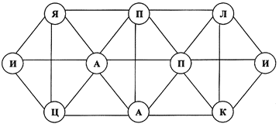
7. Вставь пропущенные буквы и по часовой стрелке прочитай слова-антонимы. Подсказка: слово связано с характерами мальчиков.
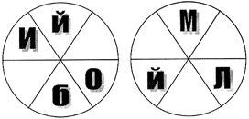
8. Вставь пропущенные буквы и по часовой стрелке прочитай слова-синонимы.
Подсказка: слова называют ветер.
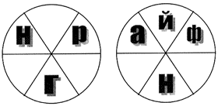
9. Как называют группу охотничьих собак?
а) туча; б) стая; в) свора; г) масса; д) вид.
10..В какой из этих анаграмм не содержится название планеты?
1) ТУРНАС; 2) НЕРАВЕ; 3) ТОНЛУП; 4) РАМАСА; 5) НУ
11.Какие из этих слов близки по значению?
сварка, гашение, поливка, промывка, тушение, выступление

